KENEVİR ARAŞTIRMALARI ENSTİTÜSÜ EĞİTİMİ
EĞİTİM KATILIM LİSTESİ

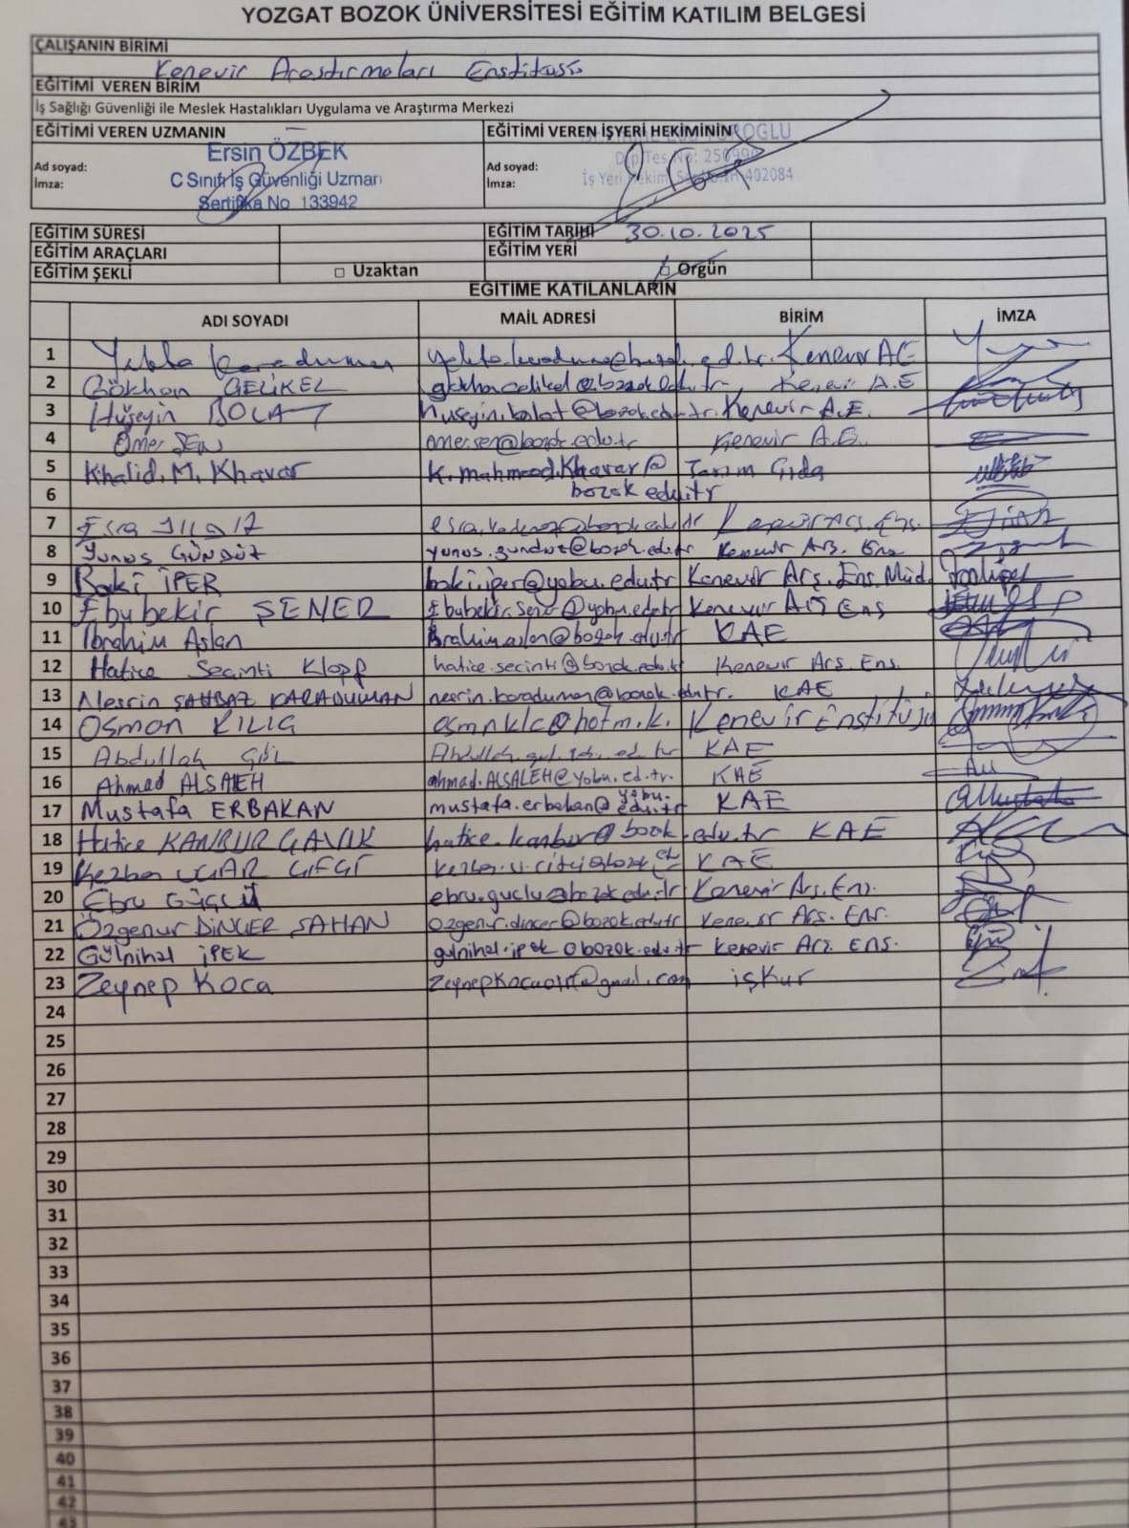
EĞİTİM FOTOĞRAFLARI

